信息比赛焚决

读前必看

这篇文章汇集了我在信息比赛中亲身踩坑后总结的硬货经验，专注讲解实际遇到的问题及疑难杂症解决方案，内容涵盖硬件接线、软件调试、突发故障处理等实战场景。所有方法均经过赛场验证，可直接作为应急手册查阅。后续使用者也可补充新的实战案例，共同完善这份技术宝典。

正文

硬件接线问题：

1. 主板接口规范与接线原则
（1）电源接口：Arduino板常见电源引脚包括VCC（正极，通常为5V或3.3V）和GND（负极），硬件接口均标注极性标识，需严格遵循"VCC-VCC、GND-GND"的对应连接原则，避免反接导致电路损坏。
（2）信号接口分类：各类主板或元器件叫法不同，有F，D等（记住除了正负极之外的线一般就是信号线了）
- 数字引脚（D0-D13）：输出高低电平信号（1代表高电平，0代表低电平），支持数字输入/输出模式，部分引脚具备PWM（脉冲宽度调制，人话就是把信号分为0%到100%）功能。
- 模拟引脚（A0-A5）：接收连续变化的模拟信号（0-5V），通过ADC（模数转换）将物理量（如传感器强度）转换为0-1023的数字值。
（3）接线注意事项：① 确保电源电压与硬件额定电压匹配（如3.3V模块不可直接连接5V引脚）；这个一般不用管，但有些电机转不起来的原因就是主板供电不足，可以外接更大电压的电池

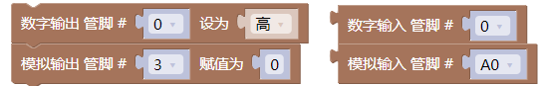
- 带电更换硬件的安全操作规范
（1）可带电操作的硬件类型及条件
- 低电压信号模块：如光敏电阻、温度传感器（DS18B20）、按键开关等无源元件，工作电流＜10mA且信号引脚无强电回路
- 接口特性：需满足热插拔设计（如I2C、SPI总线设备），且模块具备防静电保护
（2）禁止带电操作的硬件类型
- 电源模块：包括DC-DC转换器、锂电池充电模块等涉及高压输入/输出的设备
- 大电流器件：电机、继电器、电磁阀等工作电流＞100mA的执行元件
- 存储设备：SD卡模块、EEPROM芯片等易因数据传输中断导致损坏的存储介质
（3）安全操作注意事项
① 操作前需断开主板总电源（推荐使用带开关的电源模块）

一部分的特殊元器件接口
- 舵机：一般来说，红线为VCC，黑线为GND，最后是信号线

- 显示屏的两根信号线一般为SCL和SDA，接主板的对应接口就对了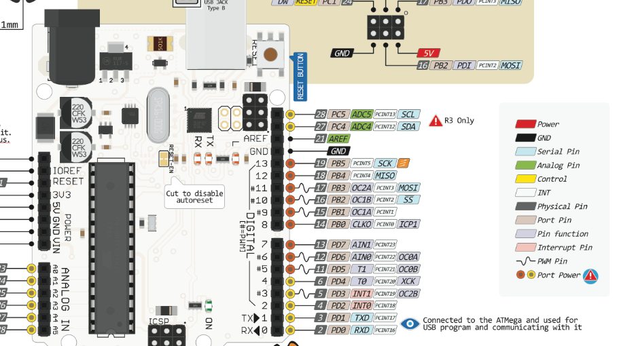
这里以Arduino为例
- RGB灯：一般有RGB三个口，全部接信号口就行了，通过调节信号口强度来改变对应颜色亮度（这个相对重要）

- 超声波：两个口接信号线就行了，程序调用对应口，注意单位（自己曾经就搞错过）
- 旋转电位器：这也是个重点！一定接模拟口，根据上面的知识，如果有题目要你通过旋钮控制数字从几到几的，用映射这个代码块

第一个填0-1023（详见上文信号口的知识），后面填写你要映射的值，

打个比方：这就像把1米长的尺子（0-1023原始数据）重新刻度，比如旋钮转一圈要对应0-100℃，映射功能会自动把0-1023的刻度转换成0-100，转到中间位置时，原来的512就直接变成50℃，不用自己算比例了

疑难杂症：1.如果你发现硬件的功能无法正常使用，第一时间检查线有没有接错（发现接错了可能主板也会断电的吧？相应部件可能短路发热）

- 其实有些RGB灯很神奇的，接口处字母乱的，发现灯颜色不对可以考虑这个问题（比赛真实遇到过的）

- 串口突然连不上电脑？试试这招
（先检查USB线！然后到软件检查一下串口有没有连上，如mind+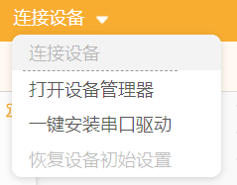这个软件真不行）

4.电机转不起来？看1（3）红字

5.旋转电位器只输出0和1？或者输出数据不正常？我觉得你应该时把它接到数字口了，接到模拟口去！详见上文旋转电位器

6.中文显示限制说明：部分显示屏因硬件驱动或字库限制无法直接显示中文，典型如K210爱乐板显示屏（需手动烧录中文字库文件）和基础款LCD1602（无内置中文字库）。可以避免在关键提示中使用中文，改用英文或符号替代。

7.k210爱乐板这块板上手难度较高，这里提醒，除了部分在“执行器”代码块中的执行器不需要初始化串口外，像主板上的按钮ABC，接在管脚上的串口和传感器，全部都要初始化串口，不然无法调用对应串口程序卡死。（一次佛山市赛的教训）

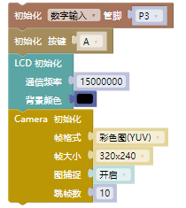如这些都要初始化
- 灰度传感器调试指南：
（1）工作原理：通过红外发射管发射光线，接收管根据反射光强度输出数字信号（0代表黑色/反光弱，1代表白色/反光强），适用于黑白线识别场景。
（2）灵敏度校准步骤：
① 准备工具：一字螺丝刀、黑白间隔测试卡（或打印黑白条纹纸）
② 校准操作：将传感器对准黑白交界线，顺时针旋转调节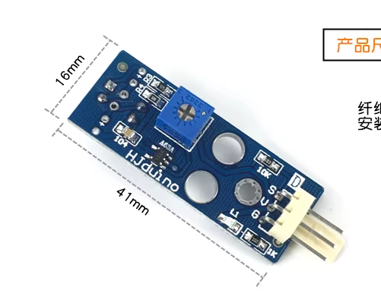螺丝增强灵敏度（检测距离变远），逆时针旋转降低灵敏度（检测距离变近），直至串口输出在黑白区域稳定显示0/1跳变。
（3）校准标准：在3-5cm检测距离下，传感器位于黑色区域时稳定输出0，白色区域稳定输出1，交界线处无频繁跳变（建议连续测试5次以上）。
- 舵机在使用前都要用程序把它归零，不然等你粘好木板之后想哭都来不及

三、软件常见问题
- 本文主要提到mixly（米思奇）和mind+这两个软件，有其他的软件可以补充
- Mixly的语法限制比较死，Mind+则容易在细节上出错。比如用显示屏显示文字时，千万别直接把数字块拖进去（见下图）

一定要改成文字格式的块（像这样）
不然程序编译的时候肯定会报错！

- 还有mind+这个软件，旧版（v1.0~1.8）有时可能主板固件不对，导致上传失败，这个可以在右上角调整。

